**MỤC LỤC**

Phần 1. Khảo sát 4

Phần 2. Xây dựng hệ thống 7

**I.** **Sơ đồ phân rã chức năng** 7

**II. Sơ đồ phân luồng dữ liệu** 8

**III. Đặc tả chức năng** 8

**IV. Mô hình thực thể** 10

**V. Lược đồ quan hệ** 10

**VI. Mô tả chi tiết các bảng** 11

**VII. Từ điển dữ liệu** 13

**VIII. Thiết kế tổng thể** 15

**IX. Thiết kế kiểm soát** 15

**X. Thiết kế kiến trúc chương trình** 18

**XI. Đánh giá việc sử dụng cơ sở hạ tầng viễn thông và CNTT** 19

1. Cơ sở hạ tâng về viễn thông và công nghệ hiện tại 19

2. Cơ sở dữ liệu 19

**XII. Khả năng tích hợp ISR** 19

1. Yêu cầu triển khai 19

2. Khả năng triển khai 20

3. Thay đổi trong thiết kế cơ sở dữ liệu 20

4. Các module hỗ trợ ra quyết định 21

5. Các thành phần liên quan đến ATTT 21

**XIII. Phương án tự động hoá chỉ huy và Phòng chỉ huy điều hành** 22

1. Khả năng tích hợp dữ liệu 22

2. Phương án tự động hoá chỉ huy 22

3. Phòng chỉ huy điều hành 23

**XIV. Các quy định bổ sung, sửa đổi** 23

**XV. Tính khả thi và ưu nhược điểm** 24

**XVI. Khả năng chịu lỗi và chịu tải cùng hướng giải quyết** 25

**XVII. Giải pháp bất thường và làm sạch dữ liệu** 25

1. Các khả năng gây bất thường và dư thừa dữ liệu 25

2. Giải pháp 25

**XVIII. Giải pháp đảm bảo quyền riêng tư** 25

1. Nhược điểm về quyền riêng tư 25

2. Giải pháp 26

**Bảng phân công công việc**

|  |  |  |
| --- | --- | --- |
| STT | Họ và tên | Công việc |
| 1 | Đào Anh Tú - BĐATTT | * Khảo sát chi tiết * Xây dựng sơ đồ phân rã chức năng * Đặc tả chức năng của hệ thống * Hoàn thiện thiết kế kiểm soát * Bổ sung ISR, đưa ra ý tưởng về tự động hóa chỉ huy và phòng chỉ huy điều hành |
| 2 | Nguyễn Ngọc Hưng - BĐATTT | * Hoàn thiện mô hình ER, mô hình quan hệ, mô tả dữ liệu * Đánh giá về cơ sở hạ tầng viễn thông và CNTT * Bổ sung ISR, đánh giá tính khả thi, ưu/nhược điểm của hệ thống * Đề xuất các quy định bổ sung * Đánh giá khả năng tích hợp hệ thống, đưa ra phương án trực quan hóa dữ liệu |
| 3 | Nguyễn Đình Đại - BĐATTT | * Xây dựng sơ đồ luồng dữ liệu * Hoàn thiện thiết kế tổng thể và kiến trúc chương trình * Bổ sung ISR và các thành phần liên quan đến ATTT * Đánh giá khả năng chịu lỗi, chịu tải và cách giải quyết * Đề xuất giải pháp phát hiện bất thường và làm sạch dũ liệu * Đánh giá nhược điểm về vi phạm tính riêng tư và đưa ra giải pháp |

# Phần 1. Khảo sát

***Khảo sát:*** Quá trình đăng ký cắt cơm cho học viên tranh thủ, ra ngoài tại Học viện Kỹ thuật Quân sự:

* Các lớp tổ chức cho học viên đăng ký tranh thủ, ra ngoài các ngày, các buổi cuối tuần vào thứ 3 hàng tuần. Danh sách được ghi chép thủ công vào sổ đăng ký ra ngoài ở đơn vị.
* Quá trình xét duyệt đăng ký ra ngoài cho từng học viên được thực hiện thủ công, dưới sự đánh giá, nhận xét của chỉ huy đơn vị. Điều này có thể dẫn đến những sai sót, nhầm lẫn không đáng có.
* Việc quản lý thủ công bằng sổ sách, giấy tờ dẫn đến vấn đề về sửa chữa, thay đổi và cập nhật thông tin khó khăn.
* Sau khi danh sách đăng ký ra ngoài, tranh thủ được xét duyệt đồng ý ở cấp đại đội, danh sách được chuyển xuống tiểu đoàn để xin đề nghị cắt cơm. Được đồng ý của tiểu đoàn, danh sách được chuyển xuống nhà bếp để cắt cơm theo danh sách ra ngoài, tranh thủ đã xét duyệt.
* Tại nhà bếp, danh sách được ghi chép vào sổ cắt cơm. Đến cuối tháng, nhà bếp thống kê, lập danh sách theo từng người, từng đơn vị để tính toán tiền không ăn cho từng học viên. Lúc này, danh sách và tiền thanh toán được gửi đến từng đại đội, từng lớp và từng học viên để thanh toán và ký xác nhận. Toàn bộ quá trình này được thực hiện hoàn toàn thủ công với nhiều loại giấy tờ ghi chép.

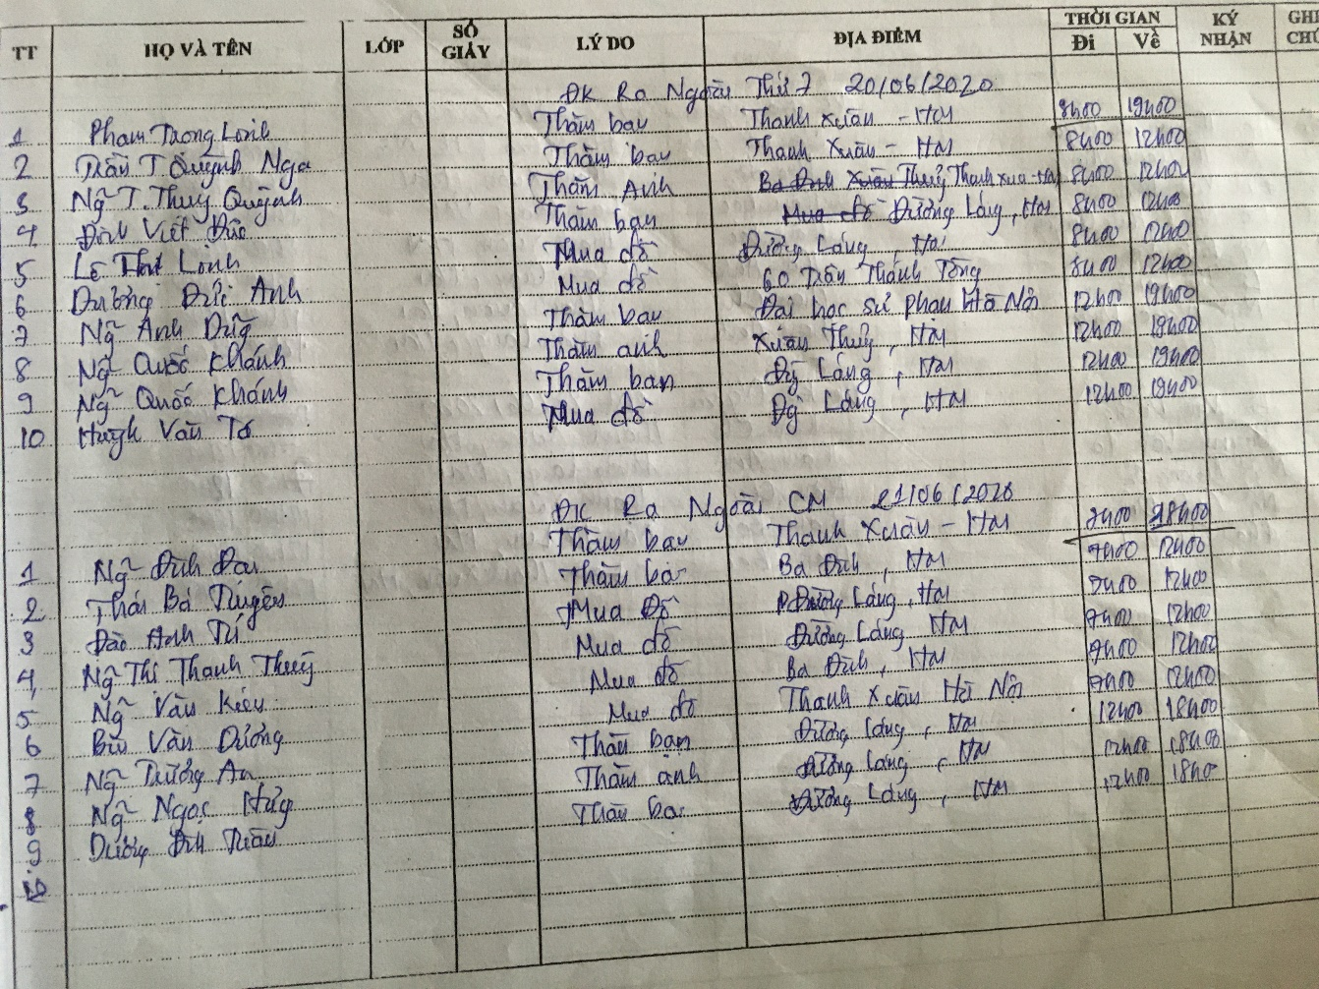

Hình 1. Danh sách lớp đăng ký ra ngoài, tranh thủ để chỉ huy đại đội phê duyệt

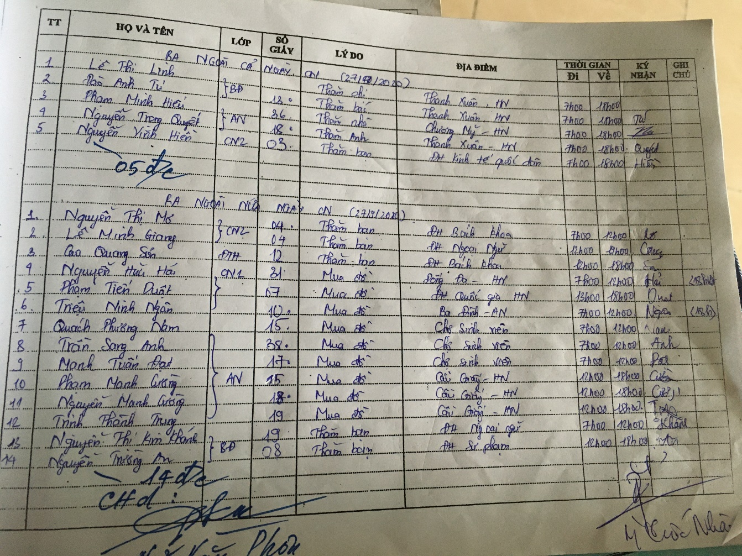

Hình 2. Danh sách ra ngoài, tranh thủ được đại đội phê duyệt gửi lên tiểu đoàn xác nhận trước khi cắt cơm

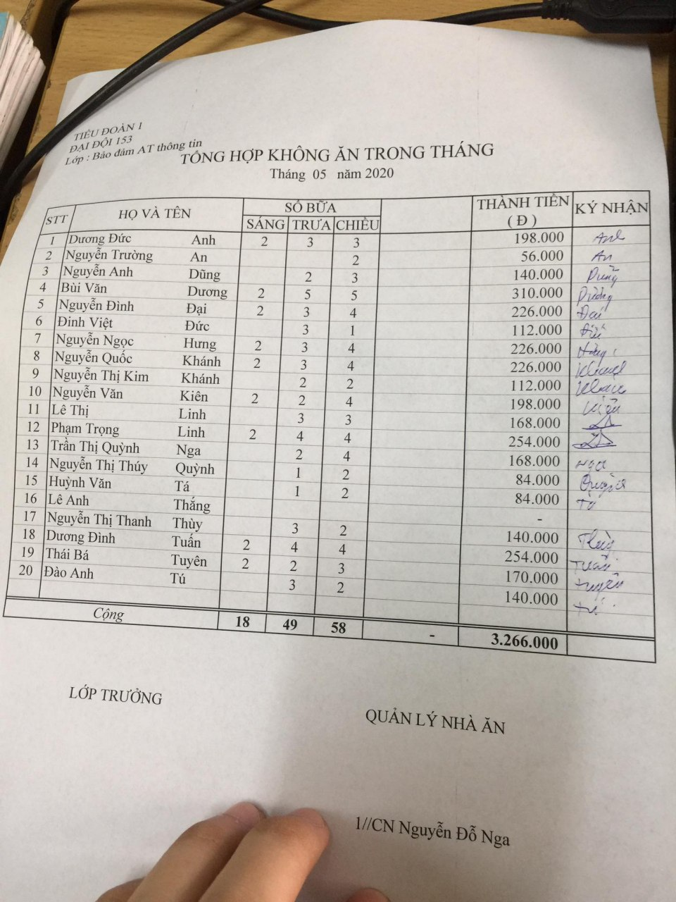

*Hình 3. Danh sách thanh toán tiền không ăn*

***Mục tiêu xây dựng hệ thống:***

* Quản lý quân số không ăn của từng đơn vị.
* Thông tin được lưu trữ trên máy tính, thuận tiện cho tra cứu, kiểm tra, xác thực thông tin cũng như đảm bảo an toàn bảo mật thông tin, phân quyền cho từng người dùng truy cập.
* Thuận tiện cho công tác cắt cơm và thanh toán tiền không ăn, hạn chế các công đoạn phải thực hiện thủ công, nâng cao tính chính xác và nhanh chóng, tiết kiệm thời gian và công sức.
* Thông tin thanh toán tiền không ăn được lưu trữ tại các bên (đơn vị, nhà bếp, …) tiện cho việc so khớp, kiểm tra và lưu trữ.

***Dự trù thiết bị phần cứng, phần mềm:***

* Sử dụng hệ thống mạng nội bộ, máy tính nội bộ tại các đại đôi, tiểu đoàn và nhà bếp.
* Xây dựng phần mềm chỉ lưu hành thông qua hệ thống mạng nội bộ.

# Phần 2. Xây dựng hệ thống

## **Sơ đồ phân rã chức năng**

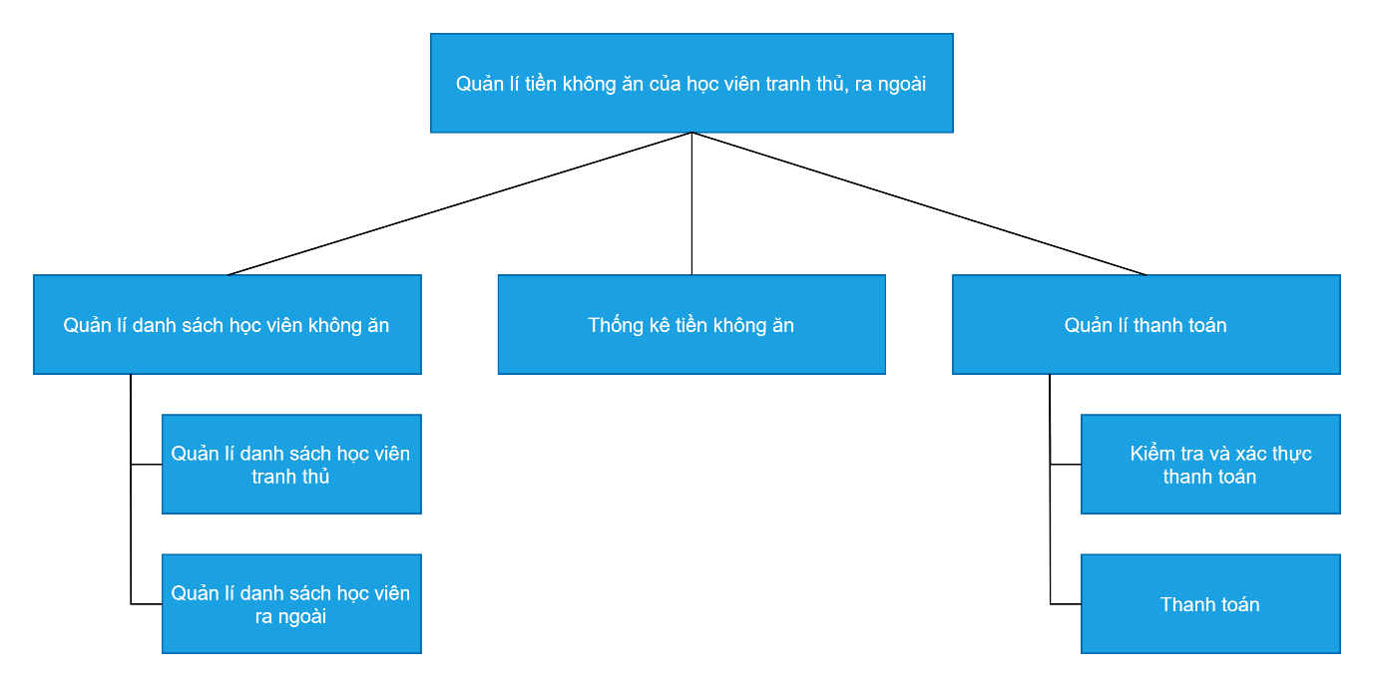

## **II. Sơ đồ phân luồng dữ liệu**

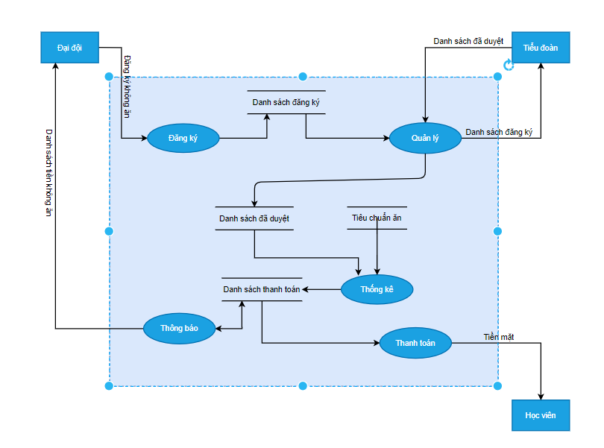

## **III. Đặc tả chức năng**

**1. Chức năng “Lập và gửi danh sách học viên đăng ký không ăn”:**

* Phần tiêu đề:

* Tên chức năng: Lập và gửi danh sách học viên đăng ký không ăn.
* Đầu vào: Danh sách học viên đăng ký ra ngoài, tranh thủ của đại đội.
* Đầu ra: Danh sách học viên không ăn và các bữa không ăn.

* Phần thân:

* Nhận vào danh sách đăng ký ra ngoài, tranh thủ.
* Chuyển đổi số buổi ra ngoài, tranh thủ thành số bữa không ăn tương ứng.
* Gửi danh sách học viên không ăn và các bữa không ăn về cho nhà bếp.

**2. Chức năng “Tính tiền không ăn”**

* Phần tiêu đề:

* Tên chức năng: Tính tiền không ăn
* Đầu vào:

+ Danh sách học viên không ăn đã được duyệt

+ Tiêu chuẩn ăn của học viên theo quy định

* Đầu ra: Danh sách thanh toán tiền không ăn cho học viên

* Phần thân:

*Lặp* Lấy một ngày đăng ký không ăn của học viên

Nhân số buổi không ăn với tiền ăn của buổi tương ứng theo tiêu chuẩn

Cộng vào tổng tiền

*Đến*  hết danh sách đăng ký

**3. Chức năng “Xem lịch sử thanh toán”**

* Phần tiêu đề:

* Tên chức năng: Xem lịch sử thanh toán
* Đầu vào: Mã học viên (hoặc Mã đại đội), khoảng thời gian cần xem
* Đầu ra: Danh sách lịch sử thanh toán tiền không ăn của học viên (hoặc đại đội) trong khoảng thời gian cho trước

* Phần thân:

* Nhập Mã học viên (hoặc Mã đại đội) và khoảng thời gian.
* Duyệt thông tin lịch sửa thanh toán và đưa ra màn hình.

**4. Chức năng “Kiểm tra danh sách thanh toán”**

* Phần tiêu đề:

* Tên chức năng: Kiểm tra danh sách thanh toán
* Đầu vào: Danh sách thanh toán dự kiến
* Đầu ra: Danh sách thanh toán chuẩn

* Phần thân:

* Hệ thống gửi bản sao danh sách thanh toán về cho đại đội
* Đại đội kiểm tra và sửa vào bản sao danh sách thanh toán nhận được (Nếu có sai sót) rồi gửi lại cho ban tài chính
* Ban tài chính so sánh danh sách thanh toán ban đầu với danh sách đại đội gửi lên (Nếu khác nhau ban tài chính đưa ra quyết định) và chốt danh sách.

## **IV. Mô hình thực thể**

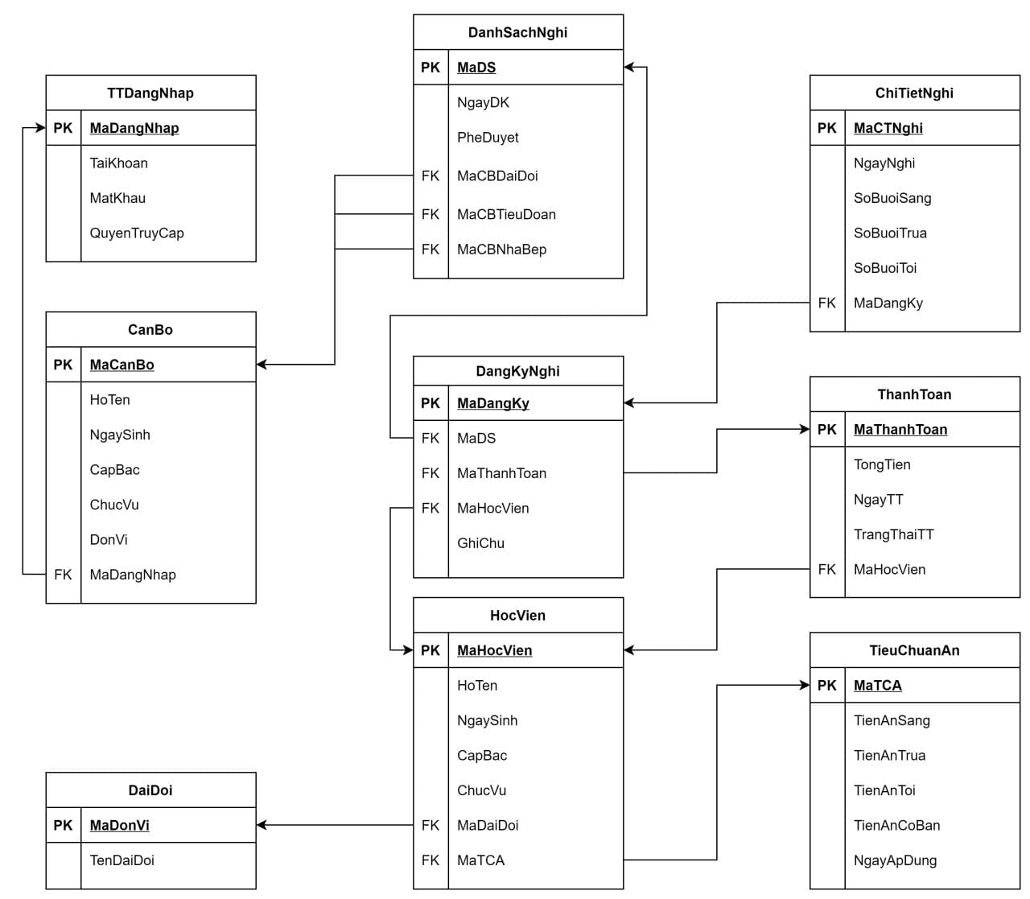

## **V. Lược đồ quan hệ**

1. TTDangNhap (**MaDangNhap**, TaiKhoan, MatKhau, QuyenTruyCap)
2. DonVi (**MaDonVi**, TenDaiDoi)
3. CanBo (**MaCanBo**, HoTen, NgaySinh, CapBac, ChucVu, MaDangNhap)
4. TieuChuanAn (**MaTCA**, TienAnSang, TienAnTrua, TienAnToi, TienAnCoban, NgayApDung)
5. HocVien (**MaHocVien**, HoTen, NgaySinh, CapBac, ChucVu, MaDonVi, MaTCA)
6. ThanhToan (**MaThanhToan**, TongTien, TrangThaiTT,NgayTT, MaHocVien )
7. DangKyNghi (**MaDangKy**, GhiChu, MaThanhToan, MaDS, MaHocVien)
8. DanhSachNghi (**MaDS**, NgayDK, PheDuyet, MaCBDaiDoi, MaCBTieuDoan, MaCBNhaBep)
9. ChiTietNghi (**MaCTNghi**, NgayNghi, SoBuoiSang, SoBuoiTrua, SoBuoiToi , MaDangKy)

## **VI. Mô tả chi tiết các bảng**

|  |  |  |  |  |
| --- | --- | --- | --- | --- |
| 1. **Bảng TTDangNhap** | | | | |
| **STT** | **Tên Trường** | **Kiểu dữ liệu** | **Khoá** | **Diễn giải** |
| 1 | MaDangNhap | Int | PK | Mã đăng nhập |
| 2 | TaiKhoan | Varchar(20) |  | Tài khoản |
| 3 | MatKhau | Varchar(20) |  | Mật khẩu |
| 4 | QuyenTruyCap | Varchar(10) |  | Quyền truy cập phần mềm |

|  |  |  |  |  |
| --- | --- | --- | --- | --- |
| 1. **Bảng DonVi** | | | | |
| **STT** | **Tên Trường** | **Kiểu dữ liệu** | **Khoá** | **Diễn giải** |
| 1 | MaDonVi | Int | PK | Mã đại đội |
| 2 | TenDonVi | Nvarchar(100) |  | Tên đại đội |

|  |  |  |  |  |
| --- | --- | --- | --- | --- |
| 1. **Bảng CanBo** | | | | |
| **STT** | **Tên Trường** | **Kiểu dữ liệu** | **Khoá** | **Diễn giải** |
| 1 | MaCanBo | Int | PK | Mã cán bộ (Số hiệu quân nhân) |
| 2 | HoTen | Nvarchar(100) |  | Họ tên |
| 3 | NgaySinh | Date |  | Ngày sinh |
| 4 | CapBac | Nvarchar(100) |  | Cấp bậc quân hàm |
| 5 | ChucVu | Nvarchar(30) |  | Chức vụ đảm nhiệm |
| 6 | MaDangNhap | Int | FK | Mã đăng nhập |

|  |  |  |  |  |
| --- | --- | --- | --- | --- |
| 1. **Bảng TieuChuanAn** | | | | |
| **STT** | **Tên Trường** | **Kiểu dữ liệu** | **Khoá** | **Diễn giải** |
| 1 | MaTCA | Int | PK | Mã tiêu chuẩn ăn |
| 2 | TienAnSang | Int |  | Tiền ăn bữa sáng |
| 3 | TienAnTrua | Int |  | Tiền ăn bữa trưa |
| 4 | TienAnToi | Int |  | Tiền ăn bữa tối |
| 5 | TienAnCoBan | Int |  | Tiền ăn cơ bản |
| 6 | NgayApDung | Date |  | Ngày áp dụng tiêu chuẩn ăn |

|  |  |  |  |  |
| --- | --- | --- | --- | --- |
| 1. **Bảng HocVien** | | | | |
| **STT** | **Tên Trường** | **Kiểu dữ liệu** | **Khoá** | **Diễn giải** |
| 1 | MaHocVien | Int | PK | Mã học viên |
| 2 | HoTen | Nvarchar(100) |  | Họ tên |
| 3 | NgaySinh | Date |  | Ngày sinh |
| 4 | CapBac | Nvarchar(20) |  | Cấp bậc quân hàm |
| 5 | ChucVu | Nvarchar(20) |  | Chức vụ đảm nhiệm |
| 6 | MaDonVi | Int | FK | Mã đơn vị thuộc quyền |
| 7 | MaTCA | Int | FK | Mã tiêu chuẩn ăn |

|  |  |  |  |  |
| --- | --- | --- | --- | --- |
| 1. **Bảng ThanhToan** | | | | |
| **STT** | **Tên Trường** | **Kiểu dữ liệu** | **Khoá** | **Diễn giải** |
| 1 | MaThanhToan | Int | PK | Mã thanh toán |
| 2 | TongTien | Int |  | Tổng tiền thanh toán |
| 3 | TrangThaiTT | Int |  | Trạng thái thanh toán |
| 4 | NgayTT | Date |  | Ngày thanh toán cho học viên |
| 5 | MaHocVien | Int | FK | Mã học viên |

|  |  |  |  |  |
| --- | --- | --- | --- | --- |
| 1. **Bảng DangKyNghi** | | | | |
| **STT** | **Tên Trường** | **Kiểu dữ liệu** | **Khoá** | **Diễn giải** |
| 1 | MaDangKy | Int | PK | Mã đăng ký nghỉ |
| 2 | MaDS | Int | FK | Mã danh sách đăng ký |
| 3 | MaThanhToan | Int | FK | Mã thanh toán |
| 4 | MaHocVien | Int | FK | Mã học viên |
| 5 | GhiChu | Text |  | Ghi chú |

|  |  |  |  |  |
| --- | --- | --- | --- | --- |
| **8. Bảng DanhSachNghi** | | | | |
| **STT** | **Tên Trường** | **Kiểu dữ liệu** | **Khoá** | **Diễn giải** |
| 1 | MaDS | Int | PK | Mã danh sách |
| 2 | MaCBDaiDoi | Int | FK | Mã cán bộ đại đội xác nhận |
| 3 | MaCBTieuDoan | Int | FK | Mã cán bộ tiểu đoàn xác nhận |
| 4 | MaCBNhaBep | Int | FK | Mã cán bộ nhà bếp xác nhận |
| 5 | NgayDK | Date |  | Ngày đăng kí |
| 6 | PheDuyet | Int |  | Phê duyệt |

|  |  |  |  |  |
| --- | --- | --- | --- | --- |
| **9. Bảng ChiTietNghi** | | | | |
| **STT** | **Tên Trường** | **Kiểu dữ liệu** | **Khoá** | **Diễn giải** |
| 1 | MaCTNghi | Int | PK | Mã chi tiết đăng ký nghỉ |
| 2 | NgayNghi | Date |  | Ngày nghỉ |
| 3 | SoBuoiSang | Int |  | Số buổi sáng |
| 4 | SoBuoiTrua | Int |  | Số buổi trưa |
| 5 | SoBuoiToi | Int |  | Số buổi tối |
| 6 | MaDangKy | Int | FK | Mã đăng ký |

## **VII. Từ điển dữ liệu**

|  |  |
| --- | --- |
| **Mục từ** | **Nội dung** |
| TTDangNhap | 1. Ý nghĩa: Chứa thông tin về tài khoản và mật khẩu của một người sử dụng. 2. Thành phần: Mã đăng nhập, TaiKhoan, MatKhau |
| Cán bộ | 1. Ý nghĩa: Chứa mọi thông tin về cán bộ quản lý, bao gồm cấp đại đội, là người có thẩm quyền xét duyệt ra ngoài, tranh thủ cho học viên. 2. Thành phần: Mã cán bộ, Họ tên, Ngày sinh, Cấp bậc, Chức vụ, Đơn vị. 3. Các xử lý liên quan: Xét duyệt dnah sách học viên đăng ký ra ngoài và lập thành đăng sách cắt cơm gửi phòng hậu cần. |
| DangKyNghi | 1. Ý nghĩa: Chứa thông tin về lần đăng ký cắt cơm 2. Thành phần: Ngày đăng ký, ngày nghỉ, số buổi sáng, số buổi trưa, số buổi tối. |
| TieuChuanAn | 1. Ý nghĩa: Lưu thông tin về tiêu chuẩn bữa ăn cho học viên 2. Thành phần: Tiền ăn sáng, tiền ăn trưa, tiền ăn tối. |

## **VIII. Thiết kế tổng thể**

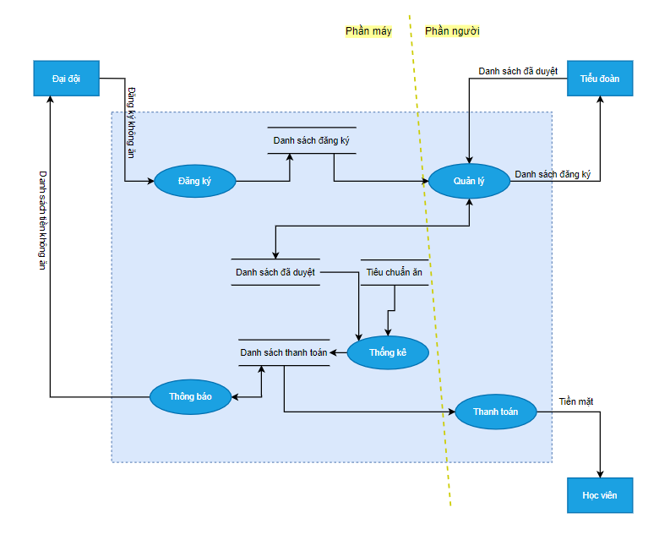

## **IX. Thiết kế kiểm soát**

***A. Kiểm tra thông tin nhập, xuất***

***1. Kiểm tra danh sách đăng kí của đại đội***

- Mục đích: xác nhận danh sách đăng kí của đại đội

- Yêu cầu: kiểm tra toàn bộ danh sách học viên chính xác và đầy đủ

- Nơi tiến hành kiểm tra: tiểu đoàn

- Nội dung kiểm tra: thông tin học viên, ngày nghỉ và số bữa không ăn

- Hình thức kiểm tra: bằng tay, trực tiếp

***2. Kiểm tra số tiền thanh toán cho học viên***

- Mục đích: đảm bảo thanh toán chính xác, đầy đủ cho học viên

- Yêu cầu: toàn bộ học viên kiểm tra và kí xác nhận

- Nơi tiến hành kiểm tra: kiểm tra tại lớp, đại đội

- Nội dung kiểm tra: số bữa không ăn và số tiền thanh toán

- Hính thức kiểm tra: bằng tay, trực tiếp

***3. Kiểm tra tiêu chuẩn tiền ăn của học viên***

- Mục đích: đảm bảo tiêu chuẩn tiền ăn theo đúng quy định của Bộ Quốc phòng

- Yêu cầu: kiểm tra chi tiết, cụ thể

- Nơi tiến hành kiểm tra: tiểu đoàn

- Nội dung kiểm tra: tiêu chuẩn tiền ăn trong ba bữa: sáng, trưa, tối và ngày lễ

- Hình thức kiểm tra: bằng tay, trực tiếp

***4. Kiểm tra thông tin học viên***

- Mục đích: thanh toán tiền ăn đúng cho học viên

- Yêu cầu: rà soát toàn bộ học viên

- Nơi tiến hành kiểm tra: ban tài chính bếp ăn

- Nội dung kiểm tra: thông tin cá nhân của học viên

- Hình thức kiểm tra: bằng máy, đầy đủ

***B. Khả năng gián đoạn chương trình***

***1. Nguyên nhân***

- Hỏng phần cứng

- Hỏng hệ điều hành

- Nhầm lẫn trong thao tác

- Dữ liệu đầu vào sai

- Lập trình sai

- Đại đội, phòng ban không nắm bắt, cập nhật thông tin kịp thời

***2. Hậu quả***

- Mất thời gian chạy lại chương trình

- Mất, sai lạc dữ liệu so với thực tế

- Học viên nhận thanh toán chậm muộn, không đúng

- Lộ thông tin cá nhân của học viên

- Lộ tình hình quân số đơn vị ra bên ngoài

***3. Cách thức đảm bảo an toàn thông tin***

- Phân quyền cho những người, phòng ban có quyền hạn mới được nhập, sửa và xét duyệt

- Tạo file để sao lưu lại dữ liệu

- Khoá từng phần dữ liệu

***4. Thủ tục phục hồi chương trình***

- Khôi phục, đưa cơ sở dữ liệu về đúng trạng thái trước khi gián đoạn chương trình

- Có công văn thông báo kịp thời cho các đơn vị thuộc quyền

- Nguyên tắc: sao lưu định kì; khi có sự cố gián đoạn cần đọc các giá trị cuối cùng của các biến mốc, định vị lại trạng thái của các thực thể đang dùng, khởi động lại chương trình từ chỗ bị ngắt

**C. Xâm hại từ con người**

***1. Các hình thức xâm hại***

- Vô tình: nhầm lẫn, tò mò không ác ý

- Cố ý: tấn công hệ thống nhằm lây cắp dữ liệu, phá hoại thay đổi dữ liệu, gây thất thoát lãng phí tài sản quân đội.

***2. Mục đích bảo vệ***

- Bảo vệ tính bảo mật: thông tin học viên không bị lộ trước các thế lực thù địch

- Bảo vệ tính toàn vẹn: ngăn chặn việc tạo và thay đổi vị phạm pháp luật, điều lệnh điều lệ quân đội hoặc phá hoại dữ liệu.

- Bảo vệ tính khả dụng: phòng ban có chức trách nhiệm vụ không bị từ chối truy nhập.

- Bảo đảm tính riêng tư: các tài nguyên như thông tin học viên, tiền thanh toán không bị sử dụng bởi cá nhân không có quyền hoặc theo cách không hợp pháp.

***D. Xây dựng giải pháp kiểm soát hệ thống***

***1. Điểm hở yếu của hệ thống***

- Hệ thống máy tính đặt ở các đại đội: mức độ đe doạ ở mức bình thường, có thể xảy ra khi đại đội vắng nhà hoặc học viên nén nút sử dụng can thiệp vào hệ thống hoặc tải các phần mềm độc hại, tấn công vào hệ thống

- Thông tin tài khoản truy cập rất dễ bị thay đổi hoặc tấn công để truy cập

***2. Giái pháp kiểm soát hệ thống***

- Cần kiểm soát các điểm hở bằng việc có những công văn quy định hình thức xử phạt, kỷ luật về những hành vi xâm hại, tác động làm mất an toàn thông tin của hệ thống.

- Xây dựng hệ thống giám sát tấn công, xâm hại hệ thống mạng nội bộ trong quân đội

- Thường xuyên cập nhật, bảo trì, rà soát, kiểm tra vận hành của hệ thống.

- Biện pháp vật lí: phòng chống hư hỏng vật lý như bảo vệ ổ ghi dữ liệu, nhập xuất thông tin ...

- Sử dụng thiết bị máy tính đi kèm bảo vệ phần cứng

- Tổ chức các hệ thống lưu trữ dữ liệu đủ lớn, an toàn

- Tổ chức phân quyền kiểm soát truy cập giữa phòng ban, đại đội

- Mã hoá thông tin trên đường truyền mạng nội bộ

- Dữ liệu đầu vào của các đại đội đảm báo chính xác tuyệt đối

## **X. Đánh giá việc sử dụng cơ sở hạ tầng viễn thông và CNTT**

### 1. Cơ sở hạ tâng về viễn thông và công nghệ hiện tại

* Với hệ thộng mạng nội bộ hiện tại, khả năng tích hợp và triển khai hệ thống tới các đơn vị trực thuộc học viện tại khu A và ngoài khu A là hoàn toàn có thể
* Các đơn vị đầu mối cũng được trang bị máy tính kết nối mạng nội bộ, việc nhập xuất thông tin từ đơn vị là khả thi, rút ngắn độ phức tạp của thủ tục.

### 2. Cơ sở dữ liệu

* Có khả năng tích hợp sử dụng các dữ liệu hiện có như dữ liệu về học viên, sĩ quan, các tiểu đoàn, đại đội, trực ban các đơn vị…

## **XI. Khả năng tích hợp ISR**

### 1. Yêu cầu triển khai

- Với hệ thống quản lý tiền không ăn của học viên tại các bếp ăn tiểu đoàn, để đảm bảo chính xác, toàn vẹn, kịp thời của dữ liệu thì hệ thống hỗ trợ điều hành phải đảm bảo chính xác trong việc thực hiện nhiệm vụ quản lí tranh thủ, ra ngoại tại đại đội.

- Các vấn đề cần đảm bảo bao gồm:

+ Bảo đảm chính xác về nhân sự: Thông tin người cắt cơm thực tế phải khớp với thông tin người đăng ký ra ngoài, tranh thủ đã được lên hệ thống tức là không có hiện tượng tranh thủ, ra ngoài trái phép.

+ Bảo đảm chính xác về thời gian: Người đăng ký cắt cơm không được ăn cơm theo đúng khung thời gian đăng ký tránh trường hợp vừa ăn cơm của người khác vừa nhận được tiền cắt cơm dẫn đến tình trạng thiếu cơm cho những người khác.

### 2. Khả năng triển khai

- Để thực hiện được việc này, sử dụng mạng nội bộ hiện tại đang hoạt động của Học viện nhằm kết nối thông tin giữa đại đội, tiểu đoàn và nhà bếp trong quá trình đăng ký và xác nhận danh sách học viên cắt cơm.

- Hệ thống máy tính nội bộ trên thực tế đã được triển khai tại tất cả phòng ban của học viện và đã có những cơ chế bảo mật đảm bảo an toàn thông tin tương đối tốt.

### 3. Thay đổi trong thiết kế cơ sở dữ liệu

Cơ sở dữ liệu sẽ có thêm quan hệ giữa thực thể cán bộ và đơn vị nhằm đảm bảo quyền truy cập của các cán bộ khi truy cập hệ thống. Chỉ những cán bộ đại đội chỉ huy đơn vị thuộc quyền của mình mới có thể đăng kí cho học viên trong đơn vị mình, không thể đăng kí học viên của đơn vị khác được.

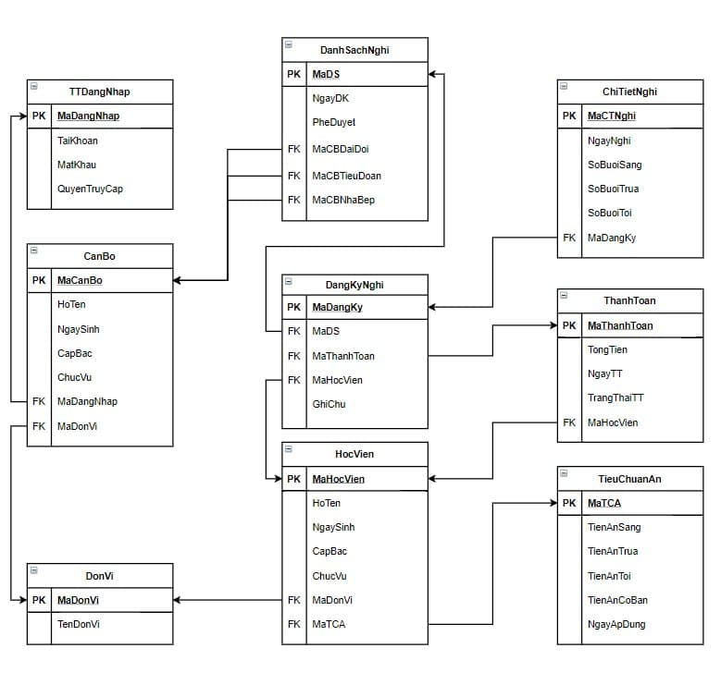

Chương trình sẽ chia thành 2 module chính: Một module cho phép chỉ huy đại đội đưa danh sách cắt cơm lên hệ thống và lưu trữ dữ liệu lâu dài phục vụ cho việc quản lí. Module còn lại xử lí dữ liệu, tính toán tiền cho học viên và đưa thông báo về thông tin tiền ăn hàng tháng cho các lớp trưởng các lớp ở các đại đội xuống nhận tiền và kí xác nhận.

### 4. **Các module hỗ trợ ra quyết định**

* Môđun hỗ trợ quy định số lượng đăng ký cắt cơm:

Chỉ huy có thể căn cứ tình hình vi phạm trong quá trình ra ngoài, khả năng, ý thức trong quá trình thực hiện các nhiệm vụ được giao của học viên để điều chỉnh, giới hạn tần suất, số lượng đăng ký tranh thủ, ra ngoài của học viên, từng lớp và cả đại đội.

* Môđun hỗ trợ quyết định thanh toán tiền cho học viên:

Hệ thống sẽ tính toán tiền ăn của học viên đăng kí cắt cơm hàng tháng đồng thời gửi thông báo và thông tin tiền ăn về đại đội để học viên kiểm tra và nhận tiền.

* Môđun hỗ trợ xác nhận thông tin học viên trong quá trình đăng kí cắt cơm:

Trong quá trình nhập, hệ thống sẽ tiến hành kiểm tra thông tin cá nhân của học viên so với cơ sở dữ liệu đã có sẵn (tránh sai tên và lớp của học viên).

### 5. Các thành phần liên quan đến ATTT

a, Chính sách an ninh

- Quy định sử dụng thẻ học viên, thẻ chứng minh thư quân sự của từng người

b, Quản lý cấu hình an ninh hệ thống

- Hệ thống được cấu hình, phân quyền cho từng người.

- Chỉ những người được phân công mới có khả năng chỉnh sửa, tác động vào hệ thống.

c, Quản lý và quản trị hệ thống

- Hệ thống chỉ lưu hành trong mạng nội bộ, chia nhỏ đến từng đại đội trong học viện và tổ chức sử dụng, quản lý đảm bảo đúng quy định.

- Chỉ huy các đại đội là người trực tiếp phụ trách quản lý hệ thống tại đơn vị mình, tránh sự xâm hại trái phép.

- Chỉ huy đơn vị có thể giao phó cho một học viên nào đó trong đơn vị giám sát quá trình truy cập và sử dụng hệ thống.

- Các lớp trưởng các lớp khi truy cập vào hệ thống được phép xem danh sách cắt cơm, lịch sử cắt cơm, trạng thái thanh toán và nhập liệu về danh sách cắt cơm của các học viên trong lớp mình.

d, Triển khai tường lửa

Có thể xem xét việc xây dựng hệ thống tường lửa nằm ngăn chặn sự truy cập trái phép từ bên ngoài, vì thực tế đây là hệ thống xây dựng trong quân đội và chỉ lưu hành trên mạng nội bộ.

e, Giải pháp chống tấn công từ nhân tố con người sử dụng kỹ nghệ xã hội

Hệ thống được cài đặt, sử dụng hoàn toàn qua mạng nội bộ, cho nên phải ngăn chặn sự tiếp cận trái phép từ người lạ đến hệ thống hay cài cắm thiết bị lạ vào máy chủ.

Ngoài ra, còn phải thực hiện công tác quản lý các thiết bị có quyền truy cập, cài đặt mật khẩu, giới hạn số lần nhập sai mật khẩu, …

Đối với các loại sổ sách lưu trữ thông tin phải được đại đội quản lý chặt chẽ, đảm bảo bảo mật, toàn vẹn thông tin.

f, Cơ chế mã hóa

Sử dụng mã hóa trên đường truyền mạng, kết hợp mã hóa đầu cuối, phòng tránh tấn công sniff, MITM… trên đường truyền.

## **XII. Phương án tự động hoá chỉ huy và Phòng chỉ huy điều hành**

### 1. Khả năng tích hợp dữ liệu

Có khả năng tích hợp cao với nhiều hệ thống quản lý trong quân đội khác. Thông tin được tích hợp, thu thập có thể được từ nhiều nguồn dữ liệu có sẵn của các hệ thống cũ trong học viện và đã được xác thực là đúng đắn.

Ví dụ:

- Danh sách học viên sẽ được tích hợp, lấy dữ liệu từ hệ thống quản lý học viên của đơn vị

- Danh sách tài khoản ngân hàng thông tin học viên được lấy từ hệ thống của ban tài chính (thanh toán phụ cấp hàng tháng)

- Tiêu chuẩn tiền ăn cũng được cập nhật theo hệ thống của phòng hậu cần

### 2. Phương án tự động hoá chỉ huy

- Phương án tự động hóa chỉ huy trong quá trình phân quyền sử dụng đối với những người truy cập vào hệ thống: Sử dụng các phần mềm như nhận diện khuôn mặt hay thiết bị cảm biến dấu vân tay để cho phép hoặc không cho phép truy cập, truy cập vào hệ thống và được phép thực hiện những thao tác gì...

- Phương án tự động hóa chỉ huy trong quá trình thanh toán tiền không ăn: Kết hợp giữa các phòng ban, sử dụng hiệu quả dữ liệu đăng ký ra ngoài, tranh thủ… để thực hiện thanh toán tiền ăn cho học viên.

### 3. Phòng chỉ huy điều hành

- Địa điểm: Phòng tài chính bếp ăn

- Người trực: Quản lí nhà bếp

- Trang thiết bị: Hệ thống máy tính cài đặt hệ thống quản lý tiền không ăn của học viên, camera giám sát phòng chỉ huy, điện thoại bàn

- Xử trí một số tình huống:

+ Đại đội cập nhật lại danh sách đăng kí của học viên, kịp thời cập nhật vào cơ sở dữ liệu của hệ thống.

+ Khi máy tính tại đại đội hỏng không kịp thời đăng kí khi đến hạn khi này cần đăng kí thông qua hệ thống thông tin liên lạc là điện thoại nội bộ.

+ Khi có học viên ý kiến về số buổi cắt cơm không đúng so với danh sách gửi về đại đội để học viên kiểm tra.

## **XIII. Các quy định bổ sung, sửa đổi**

- Quy định về thời gian nhập dữ liệu vào hệ thống và thời gian thực hiện quá trình đăng kí từ các cấp. Ví dụ: đại đội phải gửi danh sách đăng kí không ăn tranh thủ, ra ngoài vào thứ 4 trước 3 ngày) hàng tuần để hệ thống thống kê hỗ trợ nhà bếp chuẩn bị suất ăn vào những ngày cuối tuần.

- Quy định về thời gian đại đội kiểm tra danh sách thanh toán tiền cho học viên. Ví dụ: đại đội phải kiểm tra và xác nhận danh sách thanh toán vào ngày 30 hàng tháng để phòng tài chính thống kê thanh toán cho học viên nhanh chóng và chính xác.

- Quy định về trách nhiệm của học viên và đại đội trong quá trình kiểm tra danh sách thanh toán để đảm bảo thánh toán đầy đủ và chính xác.

- Quy định về trách nhiệm của cá nhân và tập thể khi xảy ra tình huống đăng kí không ăn nhưng cuối tuần lại đăng kí ăn.

## **XIV. Tính khả thi và ưu nhược điểm**

*a, Đánh giá tính khả thi*

Việc xây dựng hệ thống là hoàn toàn cần thiết có khả năng và hợp lí, đáp ứng yêu cầu thanh toán tiền không ăn của phòng hậu cần đối với học viên các tiểu đoàn vào các ngày nghỉ cuối tuần. Đặc biệt, hệ thống còn có thể tích hợp, lấy dữ liệu từ nhiều hệ thống khác trong công tác quản lí ở đơn vị nên việc truyền tải, cập nhật thông tin học viên, thanh toán tiền qua tải khoản sẽ đảm bảo nhanh chóng, kịp thời và chính xác.

*b, Ưu điểm hệ thống*

Nhanh, chính xác, an toàn là những ưu điểm của hệ thống so với cách quản lí, thanh toán trước đó của phòng hậu cần trong học viện khi chỉ sử dụng sổ sách thủ công, thanh toán tiền mặt hàng tháng.

- Đầy đủ các chức năng quản lí, thống kê, phân quyền người sử dụng (đại đội, tiểu đoàn, phòng hậu cần và phòng tài chính) đối với hệ thống, quan tâm đến tính dễ sử dụng, an toàn đối với người quản lí.

- Bảo mật tốt hơn và hiệu quả, chính xác hơn so với việc chỉ quản lí, tính toán bằng sổ sách thủ công, đồng thời hạn chế tối đa sự tiếp xúc của những người lạ không có chức trách nhiệm vụ vào hệ thống.

- Tự động hoá một số công việc mà không cần phải có sự can thiệp của con người như trước ví dụ như: Đại đội đăng kí danh sách học viên không ăn trực tiếp trên hệ thống thông qua máy tính mạng nội bộ, Thống kê quân số học viên không ăn và ăn trong từng bữa, tự động tính tiền của học viên đảm bảo nhanh chóng và chính xác.

- Trên cơ sở các chính sách, quy định cụ thể về quản lí và sử dụng hệ thống, hoạt động của đơn vị được tổ chức thực hiện dễ dàng, nhanh chóng, chính xác và hiệu quả hơn.

- Cập nhật tình hình học viên đăng kí không ăn được liên tục chính xác, giúp nhà bếp nắm bắt được quân số không ăn của các đơn vị

*c, Nhược điểm*

- Không hoàn toàn tự động hoá toàn bộ hệ thống được, đồng thời vẫn cần tồn tại hình thức sử dụng thủ công ví dụ: quá trình phê duyệt của tiểu đoàn với danh sách đăng kí của đại đội gửi lên.

- Vấn đề bảo mật không hoàn toàn chống lại được các xâm phạm từ bên ngoài, cần có sự ý thức, trách nhiệm từ các học viên, không cắm các thiết bị lạ vào máy tính của đơn vị, không cho người lạ tiếp xúc với hệ thống máy tính của đơn vị, ...

## **XV. Khả năng chịu lỗi và chịu tải cùng hướng giải quyết**

|  |  |
| --- | --- |
| **Các lỗi có thể xảy ra** | **Cách giải quyết** |
| Thanh toán tiền ăn không đúng với học viên | Chỉ huy đại đội cần báo cáo với ban tài chính kịp thời kiểm tra và khắc phục |
| Mất điện, hệ thống dừng hoạt động, lỗi mạng | Chuyển sang ghi chép trên bản cứng sau đó nhập lại, tiến hành bảo trì sửa chữa hệ thống. |
| Lỗi đánh máy, nhập sai thông tin. | Báo cáo lại chỉ huy cho phép chỉnh sửa thông tin đã đăng ký |

## **XVI. Giải pháp bất thường và làm sạch dữ liệu**

### 1. Các khả năng gây bất thường và dư thừa dữ liệu

- Trường hợp hệ thống ghi nhận học viên cắt cơm 2 lần trong vòng 1 ngày hoặc quá số bữa so với quy định.

### 2. Giải pháp

- Việc nhập danh sách đăng kí của đại đội diễn ra sau khi chỉ huy tiểu đoàn đã phê duyệt

-> Đưa ra thông báo cho người nhập biết, có thể báo cáo lại với chỉ huy để tiến hành duyệt thêm hoặc người nhập phải xóa đi danh sách mới nhập đó do bị quá thời gian đăng ký theo quy định.

- Khi đại đội sửa thông tin học viên đăng kí không ăn

-> Đưa ra cảnh báo về việc kiểm tra lại nội dung lựa chọn thay đổi để chắc chắn thuộc diện của lớp mình.

- Sau khi xét duyệt xong cho danh sách các học viên đăng kí cắt cơm tranh thủ, ra ngoài trong tuần đưa ra danh sách học viên được cắt cơm và các học viên không được xét duyệt khi đó có thể làm sạch dữ liệu cho bảng danh sách đăng ký vì lúc này dữ liệu không còn ý nghĩa nữa.

- Những danh sách đăng kí bị sai sau khi được cập nhật

## **XVII. Giải pháp đảm bảo quyền riêng tư**

### 1. Nhược điểm về quyền riêng tư

Hệ thống sử dụng một danh sách các học viên trong đơn vị bao gồm đầy đủ các thông tin của học viên đó.

- Những người trực tiếp sử dụng hệ thống sẽ thấy được các thông tin cá nhân của học viên được hiển thị trên giao diện.

- Nghiễm nhiên nếu lưu trong cơ sở dữ liệu, khi bị hack, toàn bộ thông tin cá nhân của học viên đó được lưu trong hệ thống sẽ bị xâm phạm.

### 2. Giải pháp

- Sử dụng danh sách học viên trong phần mềm quản lý học viên có sẵn và chỉ lấy những thông tin cơ bản nhất lưu trong cơ sở dữ liệu của hệ thống, hạn chế tối đa sử dụng các thông tin mang tính cá nhân của học viên nhằm hạn chế việc bị lộ lọt thông tin cá nhân của học viên khi bị hack dữ liệu.